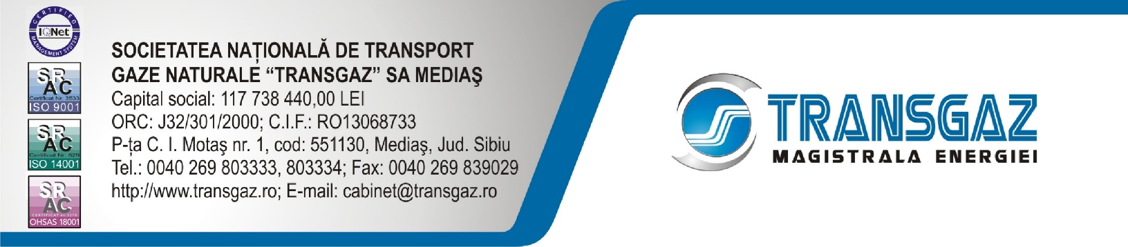

Rezultatele votului – Adunarea Generala a Actionarilor 27 APRILIE 2015

Data de referinta: 16 APRILIE 2015
Data de inregistrare: 24 IUNIE 2015

Drepturi de vot : 11.773.844
Actiuni emise si aflate in circulatie : 11.773.844

Sedinţa – Adunării Generale Ordinare a Acţionarilor ( 27 APRILIE 2015, ora 10⁰⁰, prima convocare)

Ordinea de zi |  |  | VOT*
 |  |  | Pentru | Impotriva | Abtinere | Anulat
1. | Aprobarea documentațiilor pe baza cărora urmează să se obțină certificatele de atestare a dreptului de proprietate asupra terenurilor aferente obiectivelor SRM Sf. Gheorghe, SRM Râșnov, SRM Predeal, SRM Fieni și SRM Covasna deţinute de SNTGN TRANSGAZ SA Mediaş, în conformitate cu H.G. nr.834/1991 privind stabilirea şi evaluarea unor terenuri deţinute de societăţile comerciale cu capital de stat, cu modificările şi completările ulterioare. |  | 709013  (6.021930%) | 6888840  (50.509690%) | 0  (0%) | 0  (0%)
2. | Aprobarea Regulamentului de Organizare si Funcţionare al Consiliului de Administraţie al S.N.T.G.N. TRANSGAZ S.A. Mediaş. |  | 7589016  (64.456570%) | 8837  (0.075060%) | 0  (0 %) | 0  (0%)
3. | Aprobarea situaţiilor financiare anuale (situaţia poziţiei financiare, situaţia rezultatului global, situaţia modificărilor capitalurilor proprii, situaţia fluxurilor de trezorerie, note la situaţiile financiare) ale SNTGN TRANSGAZ SA pentru exerciţiul financiar al anului 2014, întocmite în conformitate cu Standardele Internaţionale de Raportare Financiară adoptate de Uniunea Europeana şi aprobate prin OMFP nr. 1286/2012. |  | 7476233  (63.498660%) | 0  (0%) | 121620  (1.032970%) | 0  (0%)
4. | Prezentarea Raportului administratorilor SNTGN TRANSGAZ SA privind activitatea desfăşurată în anul 2014. |  | 7476233  (63.498660%) | 0  (0%) | 121620  (1.032970%) | 0  (0%)
5. | Prezentarea raportului anual privind situaţia sponsorizărilor acordate de societate în anul 2014. |  | 7597853  (64.531630%) | 0  (0%) | 0  (0%) | 0  (0%)
6. | Aprobarea dividendului brut pe acţiune în valoare de 21,80 lei/acţiune, aferent anului financiar 2014, a datei de 15 iulie 2015 ca termen de începere a plății dividendelor. |  | 7597853  (64.531630%) | 0  (0%) | 0  (0%) | 0  (0%)
7. | Prezentarea Raportului de Audit Financiar asupra situaţiilor financiare anuale încheiate de SNTGN TRANSGAZ SA la 31 decembrie 2014. |  | 7597853  (64.531630%) | 0  (0%) | 0  (0%) | 0  (0%)
8. | Aprobarea propunerii de repartizare a profitului net al exerciţiului financiar 2014. |  | 7597853  (64.531630%) | 0  (0%) | 0  (0%) | 0  (0%)
9. | Prezentarea raportului Comitetului Consultativ de Nominalizare şi Remunerare cu privire la remuneraţiile şi alte avantaje acordate administratorilor şi directorilor în cursul anului financiar 2014. |  | 7431671  (63.120180%) | 14063  (0.119440%) | 121620  (1.032970%) | 30499  (0.259040%)
10. | Aprobarea descărcării de gestiune a administratorilor pentru activitatea desfăşurată în anul 2014. |  | 7476233  (63.498660%) | 0  (0%) | 121620  (1.032970%) | 0  (0%)
11. | Stabilirea bugetului de venituri şi cheltuieli al SNTGN “Transgaz” SA Mediaş în forma şi conţinutul aprobate prin Hotărârea Guvernului nr.237/2015 privind aprobarea bugetului de venituri şi cheltuieli pe anul 2015 pentru SNTGN “Transgaz” SA aflată sub autoritatea Ministerului Economiei, Comerţului şi Turismului. |  | 7558554  (64.197840%) | 39299  (0.333780%) | 0  (0%) | 0  (0%)
12. | Stabilirea datei de 10 iulie 2015 ca dată de înregistrare a acţionarilor asupra cărora se vor răsfrânge efectele Hotărârii Adunării Generale Ordinare a Acţionarilor, conform prevederilor legale în vigoare. | Varianta Consiliului de Administraţie | 39299  (0.333780%) | 0  (0%) | 0  (0%) | 37  (0.000310%)
12. |  | Varianta MECT (Stabilirea datei de 24 iunie 2015 ca dată de înregistrare a acţionarilor asupra cărora se vor răsfrânge efectele Hotărârii Adunării Generale Ordinare a Acţionarilor, conform prevederilor legale în vigoare) | 7558517  (64.197530%) | 0  (0%) | 0  (0%) | 37  (0.000310%)
13. | Stabilirea datei de 9 iulie 2015 ca ex date, conform prevederilor legale în vigoare. | Varianta Consiliului de Administraţie | 39299  (0.333780%) | 0  (0%) | 0  (0%) | 37  (0.000310%)
13. |  | Varianta MECT (Stabilirea datei de 23 iunie 2015 ca ex date, conform prevederilor legale în vigoare) | 7558517  (64.197530%) | 0  (0%) | 0  (0%) | 37  (0.000310%)
14. | Stabilirea datei de 15 iulie 2015 ca dată a plăţii. |  | 7597853  (64.531630%) | 0  (0%) | 0  (0%) | 0  (0%)
15. | Împuternicirea domnului Sterian Ion, în calitate de Preşedinte al Consiliului de Administraţie pentru semnarea Hotărârii Adunării Generale Ordinare a Acţionarilor şi a domnului Văduva Petru Ion, în calitate de Director General al SNTGN “Transgaz’’ SA pentru semnarea documentelor necesare privind înregistrarea şi publicarea Hotărârii Adunării Generale Ordinare a Acţionarilor la Oficiul Registrului Comerţului de pe lângă Tribunalul Sibiu. |  | 7597853  (64.531630%) | 0  (0%) | 0  (0%) | 0  (0%)

*Procentele exprima optiuni de vot din numarul total de voturi exprimate.

